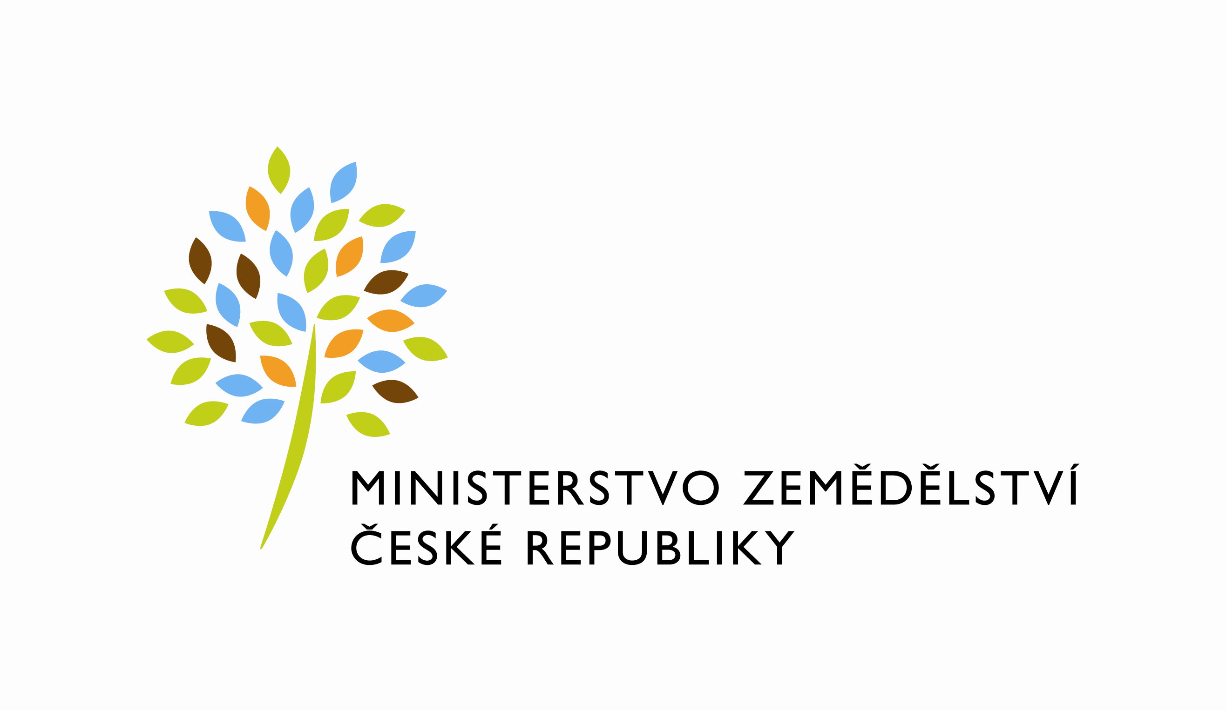

Uherské Hradiště,6.5.2013

Čj. 29/2013-131355

Z á p i s

Ze semináře „ Novinky v dotacích 2013“ ze dne 18.4.2013 ve Kunovicích

Přítomni: 170 účastníků

Přednášející:

Ing.Dagmar Gracová ( AZV Uherské Hradiště ) přivítala účastníky semináře.

Ing. Martina Čankyová ( AZV Uherské Hradiště ) technická pomoc při prezentaci.

Řádný program

Ing. Gracová seznámila přítomné s akcemi Celostátní sítě pro venkov a jejich partnerů, které se budou konat v roce 2013. Poukázala na možnosti čerpání dotací v rámci PRV a blížícího se 19. kola PRV. Taktéž upozornila na možnost realizace projektů přes MAS daných mikroregionů.

Následně začal přednášet Ing. Josef Vrzáň změny, které se týkají žadatelů k podávání žádostí pro rok 2013:
Není povinnost ověřování podpisu
Není povinnost zákresu do map ty jsou elekronicky, jen vyjímky
Lze podat žádost elektronicky a seznámil přítomné o jejím postupu podání přes portál farmáře
Ekologové nemusí dokládat doklad o ekologii
LFA je po splnění pětiletého závazku jen jednoletý závazek
U mléčných krav dokládání příloh a výkazů k prodeji mléka
Výpočet zatížení zvířat je od 1.6 .2013 do 31.8.2013.
Bahnice pasené jen na TTP od 15.5 .2013 do 11.9.2013, vést pastevní deník, hlásit každou změnu v případě úhynu – změnová žádost
Masná telata narozená od 1.4 roku předcházejícího do 31.3 roku příslušného.
Deklarace biomasy

Poté nastínil změny na připravované období roku 2014-2020. Změny propočtu VDJ, podobný typ dotačních titulů jako v minulém období, zpřísněná administrativa. Pořád probíhající jednání mezi ČR a Bruselem. Pravděpodobně stejný objem finančních prostředků.

K problematice správných postupů při hospodaření s půdou paní Gracová připomenula jako první erozi půdy a pěstování plodin na pozemcích nad 7 svažitosti pozemku.
Dalším bodem byly organické složky půdy a zajištění aplikace tuhých statkových hnojiv
Důležité je nepálení rostlinných zbytků zejména plošné vypalování suché trávy.
Dále ochrana struktury půdy neprovádění agrotechnických zásahů v době podmáčení půdy, narušoval by se charakter vlastností půdy a docházelo by jejímu hutnění.
Nerušení krajinných prvků a rybníků jde o zachování biodiverzity krajiny .
Minimální úroveň péče nerozšiřování invazních rostlin zejména netýkavky žláznaté a bolševníku velkolepého. Dodržovat výšku 70cm, tak aby nedošlo k vysemenění.
Dále nebude rozorán travní porost. Jde o udržení ploch s TTP a tím snižování eroze, zadržování vody v krajině a zvyšování biodiverzity.
V rámci ochrany vody a hospodaření s ní je nutné mít při zavlažování povolení od vodoprávního úřadu nakládání s povrchovými nebo podzemními vodami.
V rámci povinných požadavků na hospodaření SMR je kladen důraz na životní prostředí a veřejné zdraví , zdraví zvířat a zdraví rostlin.

Diskuze:

V průběhu akce obdrželi žadatelé příručky CD k jednotné žádosti na SAPS a LFA. Účastníci akce se jednotlivě ptali na akce pořádané v rámci CSV, jaké jsou možnosti při čerpání přes PRV. Probíhala taktéž diskuze ohledně realizace a kontrol jednotlivých opatření.

Závěry:

Na závěr lze říci, že tento seminář byl přínosem pro zemědělce i další partnery Sítě se zájmem o tuto problematiku. V průběhu akce byla umožněna výměna zkušeností s problematikou správného přístupu k půdě, byly předány informace o novinkách z OSY II a byly představeny zajímavé informace z projektů realizovaných v rámci PRV a CSV.

Z: Ing.Martina Čankyová
T: 6.5.2013

Různé: v průběhu akce bylo účastníkům poskytnuto občerstvení

Zpracoval/-a: Ing. Martina Čankyová, referent AZV Uherské Hradiště

